Задача №3
В данной задаче АРИЗ составлен для случая наличия у пассажира боязни замкнутого пространства (клаустрофобии).
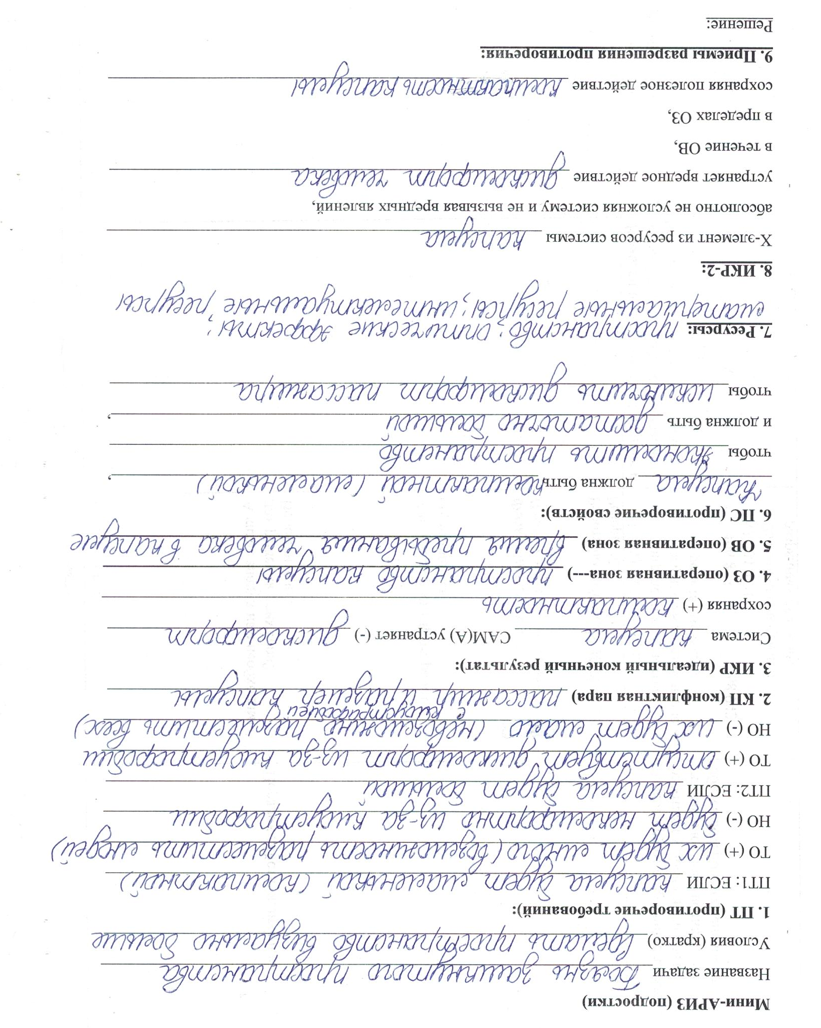
Принцип "посредника"; принцип динамичности; принцип копирования.
1. Проблема: боязнь замкнутого пространства
Решения: 1.1. Установить на потолке капсулы большой монитор, с помощью которого увеличить пространство за счет определенного изображения на нем. (принцип "посредника")
1.2. Располагать на верхних ярусах людей с клаустрофобией, и делать потолок капсулы открывающимся или прозрачным. (принцип динамичности)
1.3. Разместить в капсуле систему зеркал, она будет визуально увеличивать пространство. (принцип копирования)
2. Проблема: отсутствие мест для хранения багажа
Решения: 2.1. В стенах капсулы добавить ниши для хранения багажа.
2.2. Предусмотреть ниши для хранения багажа под матрасом.
3. Проблема: капсула не предназначена для мам с грудными детьми
Решения: 3.1. В капсуле (например, на стене) разместить корзины для детей или люльки, прикрепленные к потолку подвесами.
3.2. Разместить в капсуле откидной или встроенный пеленальный столик.
4. Проблема: отсутствие мест для переодевания
Решение: 4.1. Предусмотреть ширмы или кабины для переодевания (одну на несколько капсул)
5. Проблема: Нет возможности регулирования температуры воздуха в капсуле
5.1. Установить сплит-систему в каждой капсуле.

